DRIVER SECOND GENERATION TEST PLAN

DRIVER SECOND GENERATION
FUNCTIONAL TESTS

Technical Engineer：xiaobo.wang
Sales Engineer：chenlei.wang
2019/07/25


DRIVER SECOND GENERATION Overview

此测试系统主要包含：
- 工控机
- NI PCI6221多功能采集卡
- NI PCI8512 CAN卡
- KEYSIGHT 34461A数字万用表
- GEN40-38程控电源
- DCS 烧录器
- BLE烧录器
- 负载调理箱（测试线路切换，外围负载，电流传感器，温度传感器）
- 测试夹具
- 测试台架
- API测试

DRIVER SECOND GENERATION Detailed test block diagram

DRIVER SECOND GENERATION Communication card

通信卡包括：
- NI PCI-6221多功能卡（信号生成，采集）
- NI PCI-8512CAN卡（CAN通信）
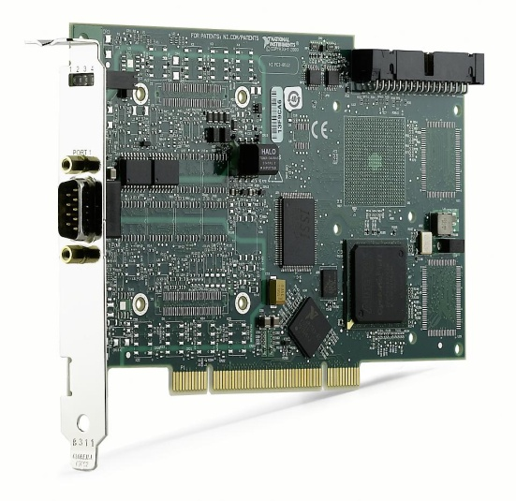

DRIVER SECOND GENERATION Instrument

仪器仪表：
- 程控电源GEN40-38（给产品提供电源）

- KEYSIGHT 34461A数字万用表（测量电压）
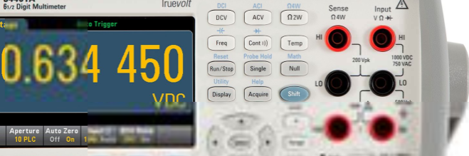

DRIVER SECOND GENERATION Load conditioning box

调理箱前面示意图：

调理箱背面示意图：

DRIVER SECOND GENERATION Test bench

测试台架示意图：
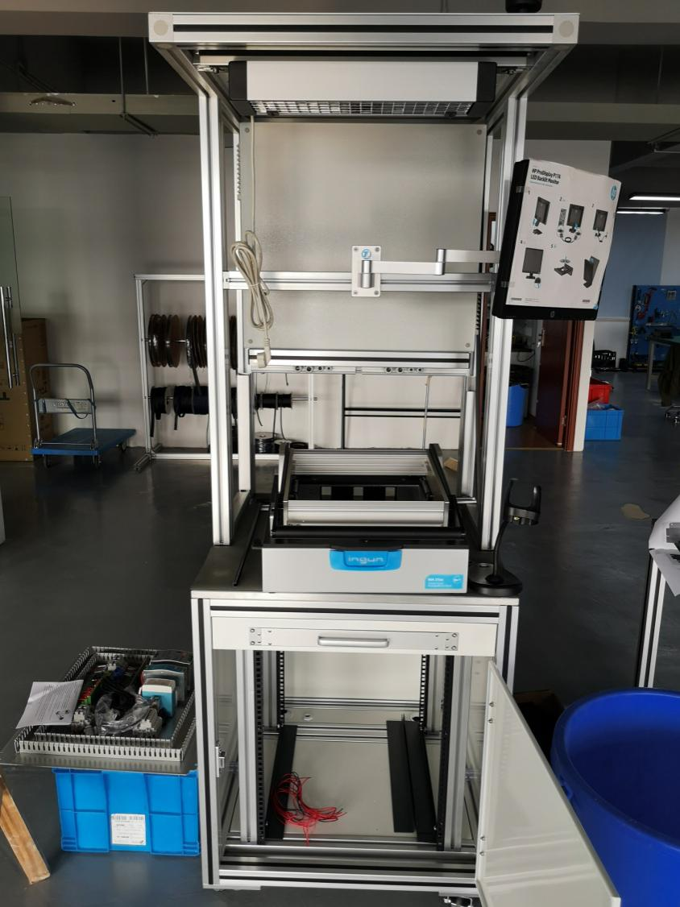

DRIVER SECOND GENERATION PC software

上位机软件示意：

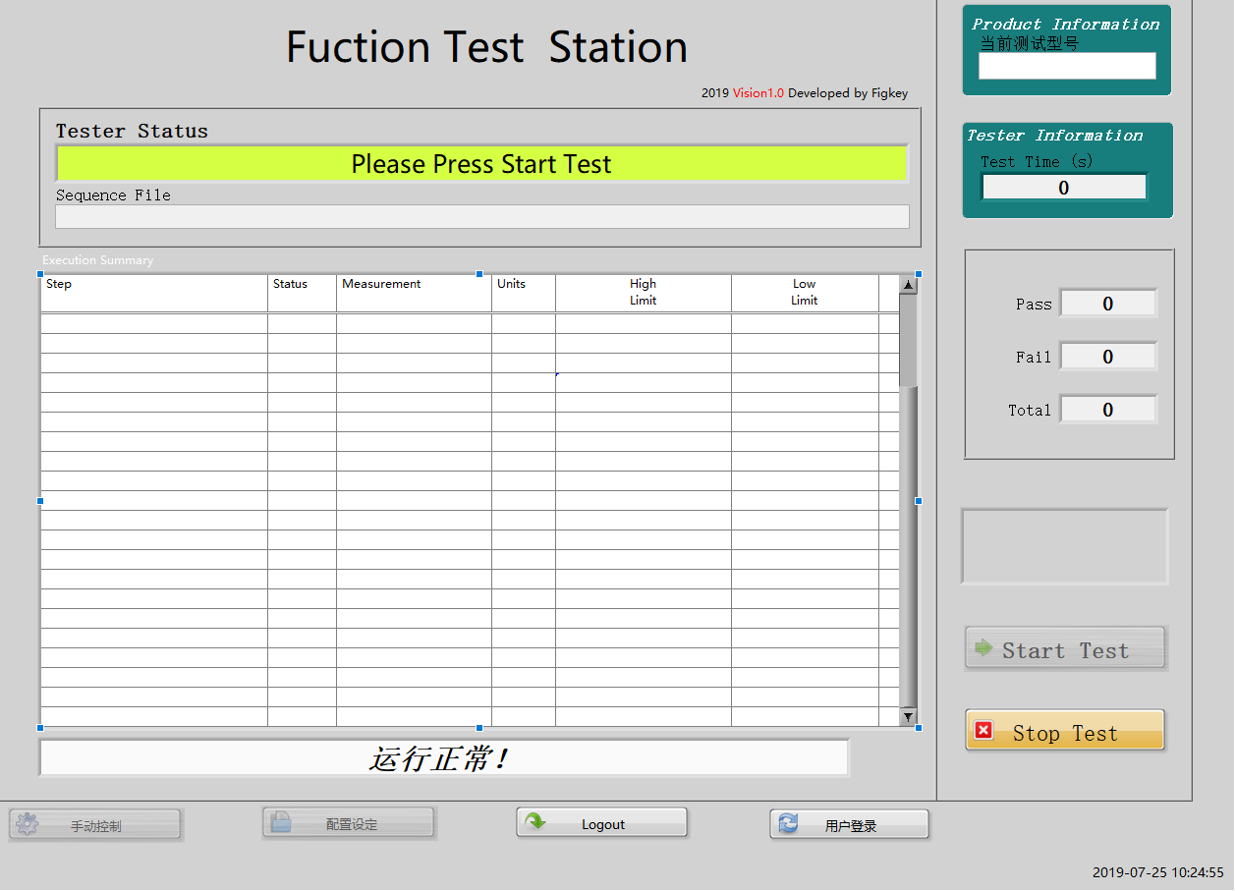

DRIVER SECOND GENERATION 测试方案

API测试：
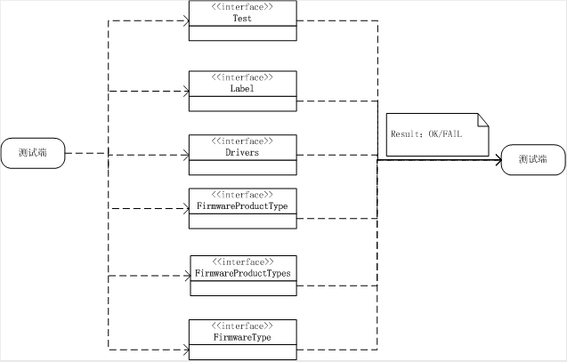

DRIVER SECOND GENERATION 测试方案

THANK YOU ！

